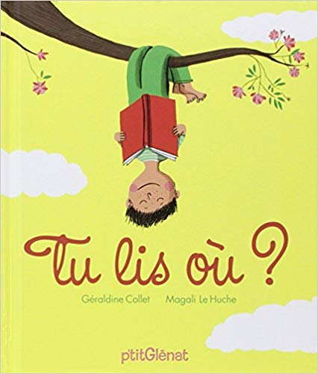
TRAVAILLER EN FRANCAIS À PARTIR D’UN ALBUM
Apprendre à lire / Apprendre à comprendre

Tu lis où ? Géraldine Collet - Magali Le Huche - P’tit Glénat

Compétences travaillées
- Comprendre et s’exprimer à l’oral
¤ écouter pour comprendre un texte lu
¤ dire pour être entendu et compris
¤ participer à des échanges dans des situations diverses
- Lire ¤ comprendre un texte
¤ lire à voix haute une phrase
- Écrire : écrire une phrase

Séance 1
Objectifs :
- Décrire des illustrations
- Prélever des indices et argumenter ses choix
- Produire une phrase correcte à l’oral et à l’écrit

Matériel :
- Quelques images du livre sans le texte (Lucie, Marek, Albin, Pablo, Pierre, Léa)
- Diaporama 1 de l’album
- Fiche 1 élève pour la production d’écrit

I. Observation des images et émission d’hypothèses
Distribuer 1 image pour 2 élèves (ou projeter les images choisies)
- Les élèves décrivent leur image
→ l’objectif est de d’identifier l’omniprésence du livre et la présence d’un enfant
- L’enseignant(e) montre l’album et lit le titre de l’album
- Chaque groupe d’élève (ou collectivement) essaie de produire une phrase pour leur image

II. Lecture de l’album - Compréhension
Projeter le diaporama1 (sans les pages de Lorette jusqu’à : Léa, ceux de son papa)
- Lecture de l’album par l’enseignant(e)
- Vocabulaire : café, librairie, hamac, métro
- Chaque binôme redit la phrase qui correspond à son image (ou un élève vient tirer une image et se remémore la phrase du livre ; vérification par la lecture de l’enseignant(e))

III. Production d’une phrase (orale et écrite)
Questions possibles :
« Et vous, vous lisez où ? »
« Et vous, où aimeriez-vous lire ? »

- Lister les propositions des élèves au tableau
- Oral : Chaque élève produit une phrase Prénom lit ….
- Écrit : Chaque élève produit une phrase (illustration possible)
→ différenciation : l’élève écrit son prénom et « lit », l’enseignant(e) écrit la fin de la phrase
→ différenciation : dictée à l’adulte de la phrase complète
→ différenciation : l’élève produit plusieurs phrases

Séance 2
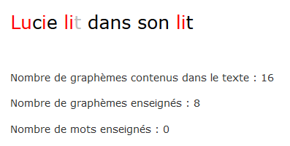
Objectifs
- Lire une phrase : 50 % déchiffrable (source Anagraph)
= décoder grâce aux phonèmes enseignés : -l, voyelles, -t muet
- Faire du lien entre apprentissage du code et lecture
- Prélever des indices et argumenter ses choix
- Produire une phrase correcte à l’oral et à l’écrit
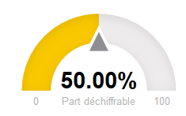
Matériel :
- Images de l’album
- Diaporama 2 de l’album
- Fiche de travail pour lecture ou tapuscrit à coller dans le cahier de lecture
- Fiche 2 élève pour la production d’écrit

I. Rappel
- Montrer l’album : faire rappeler le titre et le contenu
- L’enseignant(e) lit les productions des élèves.

II. Lecture : travail sur une phrase de l’album
« Nous allons lire une phrase de l’album avec les lettres que nous connaissons déjà ».

- Travail collectif au tableau : écrire au tableau la phrase : Lucie lit dans son lit.
- Souligner (ou entourer) les syllabes déchiffrables :
¤ Lucie : faire lire la syllabe Lu- ; l’enseignant(e) précise que c’est un prénom et le lit
¤ lit : faire lire la syllabe li- et griser le -t muet
¤ dans son : l’enseignant(e) lit les deux mots
¤ lit : faire lire la syllabe li- et griser le -t muet

- L’enseignant(e) relit la phrase entière en montrant chaque mot.
- Un élève vient trouver la bonne illustration plastifiée et l’accroche sous la phrase.
- Travail individuel sur fiche de travail (ou sur le tapuscrit) : faire colorier les syllabes
connues dans Lucie, lit
- Lecture de la phrase par les élèves en pointant chaque mot.

III. Lecture - Compréhension (chute de l’histoire)
Projeter le diaporama 2 de l’album jusqu’à « Et toi, tu lis où, Lorette ? »

- Pour chaque enfant de l’album, les élèves essaient de retrouver la phrase (Pour Lucie, on lit
la phrase) ; L’enseignant(e) lira les 3 pages de Lorette
→ faire sentir les rimes pour chaque enfant/lieu si les élèves ne l’ont pas encore évoqué
= redire pour chaque page le nom de l’enfant et le lieu de lecture : Lucie/lit

- Travail collectif sur la page Lorette : émettre des hypothèses de lieu
¤ identifier la rime de Lorette = -ette
¤ trouver des lieux qui riment (donner des indices pour trouver des mots en -ette)
= moquette, poussette, cachette, couette, brouette, charrette, maisonnette,
+ prénoms en -ette pour des phrases : sur les genoux de…, avec …., chez …
¤ chaque élève produit oralement une phrase

- Terminer la lecture de l’album : dernière diapo = humour de la chute

IV. Production d’une phrase écrite
Les deux premiers mots (Lorette lit) sont écrits ou non par l’enseignante sur la fiche d’écriture

Chaque élève choisit une phrase à écrire (illustration possible).
= les mots en -ette sont écrits au tableau à la demande

→ différenciation : l’élève écrit «Lorette lit…», l’enseignant(e) écrit la fin de la phrase
→ différenciation : dictée à l’adulte de la phrase complète
→ différenciation : l’élève produit plusieurs phrases

